卒業論文
「企業の農業参入に関する考察」

長 慎 也

目 次

はじめに

第Ⅰ章 農業問題

第Ⅱ章 企業の農業参入

Ⅱ－１ 特定法人貸付事業

Ⅱ－２ 企業の農業参入状況

Ⅱ－３ 農業の法人化によるメリット

第Ⅲ章 問題点と希望的観測

Ⅲ－１ 特定法人貸付事業の問題点と限界

Ⅲ－2 問題の打開策

第Ⅳ章 今後の展望

おわりに

はじめに

私の地元は田舎なので、専業農家の方がたくさんいる。私の地元では、みかんやナス、ぶどう、水産業で言うと海苔がよく採れる。しかし、農業が盛んであるゆえ、市の財力は乏しい。農家があれだけ一生懸命働き、休む間もなく努力している姿を知っている私としては、なぜ農業が大きな利益をもたらしてくれないのかと、不条理に思ったことがある。このままでは、農業をやっている地域の発展は停滞し、また農家の後継者不足から、農業の割合が多い地域の未来はどうなってしまうのかと、とても心配である。そこで私は、田舎で生まれた者として、なんとか農業で地域経済、それから日本経済を救えないかと思った。思い立って考え付いたのが、財力や労働力のある企業が農業経営を行ってみてはどうかというものだった。しかし、調べてみるとすでに企業の農業参入例はあり、今後拡大していくことを知った。そこで私は、企業の農業参入について、その可能性を考察してみた。

Ⅰ 農業問題

日本の農業の現状について考えてみる。現在日本の農業は、自給自足の農業ではなく、経済的かつ国際的な面を考慮して多くの農作物を海外から輸入し、消費している。そしてその影響から、国内の農家は大打撃を受けている。つまり日本の農業は衰退しているのが現状である。
日本の農家は経済的にも労働力も経営規模も豊かではない。それゆえ、大規模農営が可能な海外の農作物と価格競争になると、生産性が悪く値段の高い日本の農作物は売れなくなってしまう。売れなくなると農家は収入が良くないため、農家を辞め、また農業に就業しようとする人もいなくなる。日本ではこういった傾向が続いており、農業の労働力に関する衰退が不安視されている。
推移を見てみよう。図は福岡県の「農家数の推移（図1）」と「農業就業人口の推移（図２）」である。
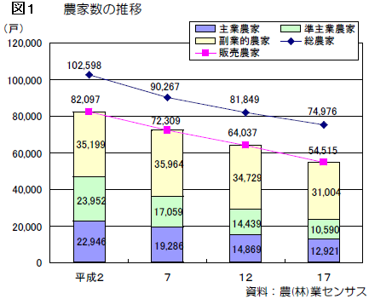
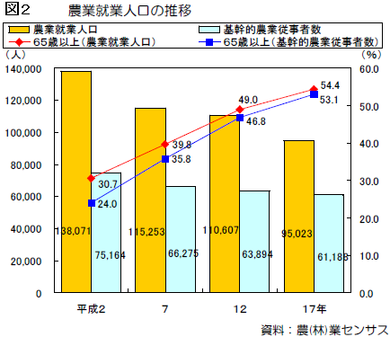
図１より、農家数が減少傾向にあることがわかる。図2より、65歳以上の農業従事者や農業就業人口が増える中、農業就業人口や農業従事者が減っていることから、農業従事者の高齢化、後継者不足がうかがえる。
つまり、現代の主な農業問題として、「農家の減少」「農家の高齢化」「後継者不足」といった労働力に関する問題が挙げられる。

それから「価格保証問題」もある。価格保証とは、農業保護のため政府が「米・大豆・小麦・原料乳・甜菜、さとうきび」等、一部の農作物の買い入れ価格を保証するといったものである。従来は全量を政府が買い入れていたが、現在は市場原理導入により、販売に関しては自由化されている。しかし販売力のない農家にとっては利益を確実にもたらしてくれて、かつ安定して収穫できることから「米」を作ろうとする。すると利益にならないものは作ろうとしないので、日本で作られる農作物は偏ってしまうのである。またこれが原因となって米の収穫量が飽和状態になり、減反政策をとらざるをえない現状も１つの問題である。

もう１つは農業の経営規模が小さいことによる、「生産性の悪さ」である。そもそも日本の国土はアメリカや中国などと比べて極端に小さい。それにも関らず、あちこちで農地整備が整っていないので、大きい規模で農業をやることは不可能となっている。それゆえ生産性が悪い。

Ⅱ 企業の農業参入

Ⅱ－１ 特定法人貸付事業

そこで本論で注目したいのが、企業の農業参入である。農林水産省が、平成17年9月に農業経営基盤強化促進法を改正し、「農業生産法人以外の法人による農業経営」（いわゆる「リース特区」）を全国に展開し、市町村の定めた区域において企業等の農業参入が可能となった。それを「特定法人貸付事業」という。
従来は農地法において、企業等が農地の権利を取得して、農業を始めるためには、企業の活動が農業を主とするなど、農業生産法人の要件を満たさないと認められなかった。規制を厳しくしないと企業がどんどん農業に参入してしまったら、農家よりも企業の方が大規模で安くておいしい農作物を作り、儲けてしまうと懸念されていたからだ。しかし現在、あらゆる農業問題を受けて国の規制が緩くなった。そこで私は、企業が農業参入しやすくなった環境において、その可能性を最大限まで活用することによって、現在のあらゆる農業問題を解消し、日本経済と国が少しでも豊かになれる要因になると考えた。
「特定法人貸付事業」の制度は、農地が遊休化したり、遊休化するおそれがある地域を、市町村が農業生産法人以外の法人に対して農地を貸し付けることができるものである。貸し付けることのできる区域は市町村が設定する。また特定法人に貸し付ける際には、きちんと農業を行うといった協定を市町村と法人が結び、そして、もし特定法人が農業を継続しなかったなど協定に違反した場合は、貸し付けていた契約を解除することができるのである。
特定法人がこれを利用し農業を行うには、必要な要件が４つある。
１つ目は、市町村が参入区域を設定している区域でのみ参入できるということである。
２つ目は、企業が特定法人の要件を満たすことである。その要件とは、「業務を執行する役員のうち１人以上の者が、耕作又は養畜の事業に常時（原則150日以上）従事すること」、「協定に従い、耕作又は養畜の事業を行うこと」といったものがある。
３つ目は、市町（及び農地保有合理化法人）と協定を締結することである。特定法人は、事業を適正かつ円滑に実施する旨の協定を市町等と締結する必要がある。
4つ目は、市町（または農地保有合理化法人）とリース契約を締結することである。
これらの要件を満たせば、農業生産法人以外のどんな法人でも農地で農業をすることが可能となる。
※参考 下の図は企業がこの制度を利用して農業を行うまでの流れを図式化したものである。
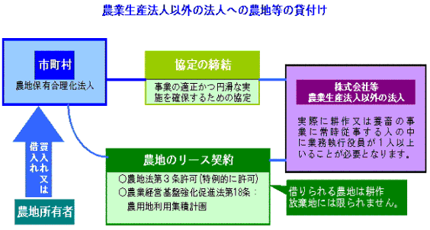

Ⅱ－２ 企業の農業参入状況

特定法人貸付事業を活用した全国の企業の農業参入状況を見てみよう。
下の図でわかるように、農業参入法人数は平成21年9月1日現在で414。少ない数ではあるが、年々増えている状況にあり、全国的に広まっていることもわかる。組織形態としては、株式会社や有限会社の他、NPO法人が大半を占めている。栽培作物別に見ると、穀物類や野菜、果樹が大半を占めていることがわかる。
次に大企業の農業参入例を見てみる。下の図では主な大企業の農業参入をまとめたものである。特に近年は参入数が増えてきているが、一方で農業参入後撤退した企業もある。ここでいくつかの参入成功例と参入失敗例を見てみる。

大企業の農業参入「成功例」
・K社
1999年からトマトの栽培事業に乗り出す。全国8か所に大規模菜園所を持ち、2008年から黒字化した。成功の理由としては、K社は農業に対する知識が備わっており、当初赤字でもあきらめず事業を続け、農業を長期的に行った点が挙げられる。

大企業の農業参入「失敗例」
・O社
1997年1月に北海道でトマト栽培事業に乗り出した。22億円という巨額の出費を投じながらも2001年1月にトマト栽培関連会社を解散し、農業から撤退。失敗理由としては、自然相手の事業に、合理的な生産計画を用いればうまくという考え方が通用しなかったということ。当時農業を志し入社した社員もいなければ、知識等も豊富ではなかった。

・U社
2002年10月に、U社の成功モデルを農作物の流通に適用しようと野菜、米、フルーツなど、およそ100品におよぶ農作物の販売ビジネスを始めた。90年代に話題となった永田農法を取り入れ栽培し、通信販売と宅配を中心に販売されたが、価格は割高、売れ残りがでてきてしまい、開始から1年半で撤退。衣服とは異なり、在庫が腐るという点で農作物は難しかったということだった。

大企業でありながらも農業に苦戦しているといった現状は、農業経営の難しさを私たちに改めて知らしめている。
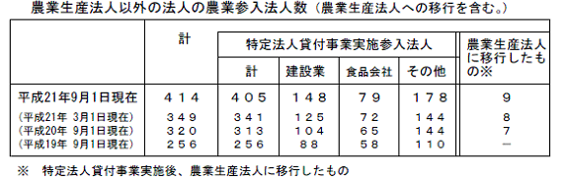
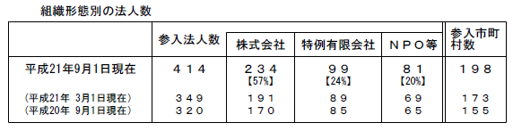

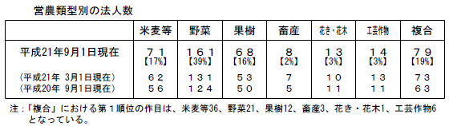

主な大企業の参入歴
参入時期 | 社名 | 農業分野 | 内容
97年１月  97. 8  98. 7  98. 10 | O社  P社  Q社  Q社 | トマト  施設園芸畜産等  野菜  青汁原料ケール | 子会社が高品質トマト栽培→三年後撤退  農場を北海道に設立  大規模植物工業を始める  島根県等３箇所で生産法人設立
02. 4  02. 6  03. 2  03. 9  04. 11  06. 2  07. 1 | W社  S社  M社  H社  K社  M社  M社 | 有機農産物  有機農産物  ワイン原料  有機野菜  トマト  トマト  ワイン原料 | 生産法人をつくり広域農場経営  直営農業を福島県白河市に設立  長野県丸子町に生産法人設立  生産法人を設立、ハウス（40a）で有機栽培  ハイテク菜園、生産法人への出資と契約取引  生産法人を設立、静岡、群馬に農場  長野県でリース方式で参入
08. 5  08. 7  08. 8  08. 8  08. 10  08. 11  09. 1  09. 4  09. 6  09. 7  09. 7 | D社  T社  T社  I社  J社  M社  Q社  J社  S社  S社  I社 | パプリカ  野菜  パプリカ  野菜  野菜  水菜等  未定  野菜  野菜  ワイン原料  野菜 | 宮城県登米市で養液栽培施設、農地は市からリリース  社員2名を提携生産法人へ派遣、法人設立も検討中  宮城県栗原市で養液栽培施設、生産法人設立  千葉県に生産法人設立。埼玉神奈川茨木にも法人設立予定  商事が愛知県内で09年度中に水菜栽培リース方式で参入検討  茨城県牛久市にリース方式で参入、有機JAS認証を目指す  南九州の休耕田利用、生産法人設立予定  茨城県石岡市に生産法人設立。体験農園.観光も検討  JAと行政と連携して北部の遊休地を利用した生産法人設立  茨城県牛久市にリース方式で参入、今後全国展開予定  自社でPB野菜を販売

Ⅱ－３ 農業の法人化によるメリット

では実際に農業が法人化するとどういった効果があるか考察していきたい。今現在企業が農業をやることによってどういったメリットがあるのだろうか。

○企業側のメリット

① 生産・加工・販売を一貫し、付加価値向上
特に食品事業者の場合、自ら有機栽培を行うことにより、自社製品の付加価値を高めることができる。例えば食品の加工、販売を行っていて、商品に使用する作物にこだわりを持つ企業にとっては、自社にとって都合のいい作物を入手することができる。以前より安定して作物を集めることができるようになるうえ、作物の研究をすれば、よりオリジナリティのある自社ブランドの作物を生み出すことも可能になり、商品開発も幅広く展開させることができるようになる。

- 原料や農作物の安定確保
輸入に頼らなくてよくなるため、自社で必要な農作物を入手できやすくなる。特に入手困難な作物の場合は、低コスト低リスクで入手可能になる。

③ 安全・安心のアピール
一般的に消費者にとって海外産よりも国内産の作物のほうが、安心感がある。また自社で作ることによって安全な作物を使用しているという安全保障の面で消費者にアピールすることができる。

○地域のメリット
使われない農地を企業が利用することによって様々な地域活性化が期待できる。

- 地域における耕作放棄地の解消
農家が農業をできなくなったことを理由に耕作放棄地となっていた農地を、企業に再利用してもらうことによって、再び農地としての価値を生み出すことができる。

- 地域における雇用の創出
農業参入した企業の農業部門において、地元に精通した人材や農業経験のある人材を雇うことによって、地域の新たな雇用創出につなげることができる。

③ 地域ブランドの維持
地元で有名なブランドや伝統的な作物、いわゆる地域振興作物を企業が作ることによって、ブランドを保ち、かつ宣伝効果も期待できる。また、新たに地元農作物のブランド化を図ることもできる。

○全体的なメリット

① 農業への知識や関心が深まる
企業が農業をやる中で、企業のイメージアップや企業のアピールを兼ねて農業体験を行う企業がある。そういった場では独自の技術を利用した栽培方法や実際に作物の種を植えるなど、関心が深まる環境がある。それに関連して、若者が農業を学ぶことができる。小さい子供を対象とした農業体験だけでなく、実際会社で社員が農業をやる際、普段農業とは無縁だった社員が農業を体験でき、若者に農業を伝えていくことができる。そういった若者が増えれば、農業の新技術の開発や農業のアピールにどんどんつながっていき、新たな農業の担い手として期待できる。

② 経済の活性化
国内産業の中の農業という一つの大きな分野で企業が活発に活動してくれると、それだけ国内の農作物や関連商品が売れ、経済の流れが良くなる。

このように様々なメリットだけを見ると、とてもいいように見えるが、実際にはいろんな問題を抱えている。そこで、この事業を活用して企業が農業をやるうえでの問題点を次の章で考えてみる。

Ⅲ 問題点と希望的観測

Ⅲ－１ 特定法人貸付事業の問題点と限界

- 利益の問題
農業参入に消極的な企業にとって一番ネックとなっているのが、利益の問題である。実際に農業を始めるとなると、必要な農機具などの備品や人件費や維持費など様々な支出がある。農作物で利益をとろうと思うとなかなか難しいのが現実である。

- 経営規模の問題
企業に莫大な資産があり出資金を大量投入できるとしても、扱える農地の面積が狭くては作ることができる作物の量は限界がある。日本は土地が小さく、広大な農業用地があるわけでもない。個人が農作物をする分にはちょうどいい面積なのかもしれないが、農業で稼ごうと思う企業にとってはとても小さく、アメリカのような大規模生産は経営規模の小ささから日本ではほぼ不可能である。

- 制度の問題
１つは参入可能地域の少なさが挙げられる。チャプター２の図にあったように、特定法人貸付事業を利用して農業をしている法人数は全国で414である。そのうち福岡県を例に挙げると、平成21年2月28日現在で64市町村のうち11の市町が特定法人貸付事業の実施地区、つまり参入可能な地域となっている。そして実際福岡県で参入している企業は２社である。いわゆる農業県である佐賀県を見てみると、平成20年9月30日現在で20市町のうち4市町が特定法人貸付事業の実施地区で、参入企業はいまだ0社である。
それから遊休化している農地または遊休化するおそれがある農地だけしか借りることができないため、条件の悪い土地が多いという点がある。そこには小規模な土地や立地条件が悪いなどの例が挙げられる。

- 技術的な問題
企業の社員の中に農業経験者が少なく、実際に農業を行ううえでの知識や経験が乏しいといった理由で農業参入を断念している会社は少なくない。

Ⅲ－２ 問題の打開策

では、実際に農業を行う企業が農業関連事業で利益を得るにはどうすればいいかを考察する。

過去の大企業の成功例を見て学ぶべきところは、まず農業を知るという点だ。合理的な栽培方法を知っても、農業は自然を相手にするものであり、常に計画通りはいかない。それゆえにいろんな対処方法などを、農業参入する前に学んでおく必要がある。それができないのなら、農業に詳しい社員を雇うところから始めなければいけない。また、農業事業を長期的に計画する必要がある。始めた当初というのは、初期投資が莫大にかかり、また当初想定していなかった事態が起こりうる。短期的な見方をして、最初から黒字を図っていたとしても、なかなかうまくはいかない。それぞれ農業事業に合った工夫を毎年続け、地道にやりぬいてこそ、黒字が見えてき、企業に利益をもたらすのだろう。また、ハウス栽培のように、気候や環境の変化を受けにくい栽培方法の方が、安定した計画ができ、成果が得やすい。

経営規模の問題として、耕作放棄地等しか借りることができないので、集約化した土地を借りることが困難な現状で、どうやったら規模を大きくすることができるか。
ヨーロッパでは「ゾーニング制度」がしっかりしている。この制度は、住宅地域と農業地域をはっきり分け、農業地域での住居建設は一切できないものとなっている（住宅地域で農業を行うことは可能）。それゆえ、狭い国土面積であっても、大規模経営を可能にしている。日本でもこのゾーニング制度がしっかり整っていれば、農業が参入しやすく、また大規模農営が可能になるだろう。

反対に小規模でたくさんの農作物をつくることに関して今注目を浴びている栽培方法もある。その中の１つを紹介しよう。
ニューヨークのコロンビア大学で環境衛生学を教えているディクソン・デポミエ教授が提唱した、未来の都市型農業として注目を集めているのが、「ヴァーティカル・ファーミング（垂直農法）」というものである。（下の写真はイメージ）
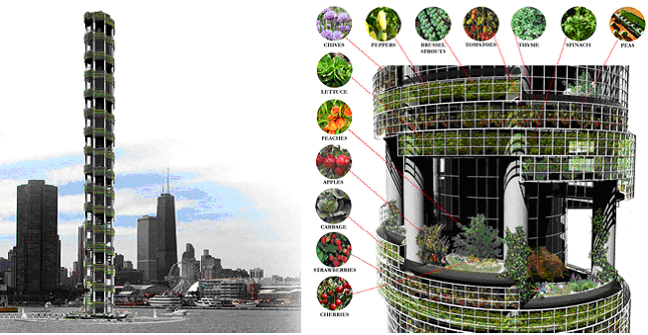
土を使わずに水と養液を与え、温室で植物を育てる農法である。土を使わないため、農薬や殺虫剤や大型農機も必要ない。また温室で育てるため、天候にも左右されない利便性もある。
このビル型の農業を行えば狭い土地面積であったりまたは都市近郊でも大規模栽培が可能となる。
ただ本来土で育てるはずの野菜を水で育てるので、何か弊害があるのではないかという懸念もある。
このように、国土が狭い日本では栽培面積の拡大は不可能なので、こういった制度や、新技術を活用していかないと問題が改善することはないだろう。
また、企業の努力として、農業に精通した社員の雇用、またはそういった人材をつくることが必要である。実際に農業を社員がやらないとしても、詳しい人材がいた方が、いろんなリスクの回避につながるはずだ。企業として農業参入失敗しないためにも、社員の農業に対する教育、社内に農業のエキスパートの確保は努めてほしい。

Ⅳ 今後の展望

特定法人貸付事業が企業の農業参入を後押しし、毎年様々な企業が農業に参入している。その中で、いろんな企業が成功したり、失敗したり、または思うようにいかないなど感じている。現在のところ農業参入によって莫大な利益を得たなどの突出した話はないが、ただ１つ言えるのは、いろんな企業が、農業事業に自社発展の可能性を見出しているということだ。成功や失敗を繰り返し、学び、企業の参入数はこれからも増えていくだろう。
しかし、そこには国の努力も必要である。現行の制度ではあくまでも企業の参入基盤の初期段階を作り上げたに過ぎない。これからの農業を企業に託すのかどうかをはっきりと考え、そうするのであれば、制度の緩和、補助、様々な改善が必要である。そうでないと、現状ではこの事業は限界がある。いずれ農業参入法人数は減ってしまうのではないだろうか。そうならないためにも、企業と農家の農業に対するあり方をもう一度真剣に考え、さらなる農業発展のため努力してほしい。

おわりに

いろんな問題をかかえる農業ではあるが、数年後にはこの事業のメリットが全国的に理解されるようになり、またいろんな参入例を参考に、企業がそれぞれの成功プロセスを描き、企業参入数は増えていき、私たちの暮らしと農業が今とは違った関係になるだろう。私は衰退してしまった今の国内農業を救えるのは、企業だと思っている。逆に考えると、企業に救ってもらわないと、農業は完全に衰退してしまうのではないのだろうか。新たな農業の担い手がいないのならば、参入意欲のある企業に任せたほうが良い。 そのなかで私たちが、冷静な目で農業を見つめ直し、国内の農業の在り方をしっかりと考え、農業の未来を国民一丸となって支えていけたらと思っている。本論の考察を通して、私は企業の努力と国の努力と私たちの努力が合わされば、しっかりと農業で日本を豊かにすることができるという可能性を見出すことができた。

＜参考文献＞

「RIETI経済産業研究所 研究員 山下一仁」
農業問題とは何か―日本、そして世界の農業に今何が起きているのか？
http://www.rieti.go.jp/jp/special/af/s09.html

ヴァーティカル・ファーミング（垂直農法）
http://www.nygreenfashion.com/html/learn/verticalfarm.html

「社団法人日本アグリビジネスセンター」 農業への参入
http://www.abc-japan.or.jp/challenge/index.html

「農業への道」 大企業の農業参入
http://www.geocities.jp/ikiru_chie/agr/daikigyo.html

「愛知県農林水産部農業振興局農産園芸課担い手対策推進室」特定法人貸付事業について
http://www.pref.ehime.jp/h36180/agri_entry/jigyou_gaiyou.html

「政治政策論争」農業問題
http://members.at.infoseek.co.jp/peacewld/agri.htm

「農林水産省」 一般企業の農業参入について
http://www.maff.go.jp/soshiki/keiei/nouchi/shiensaito/shientop1.htm

＜参考資料＞

農林水産省
http://www.maff.go.jp/soshiki/keiei/nouchi/shiensaito/pdf/san_090901.pdf

農林中金総合研究所
http://www.nochuri.co.jp/report/pdf/n0412re3.pdf
http://www.nochuri.co.jp/report/pdf/nri0909re1.pdf

福岡県庁
http://www.pref.fukuoka.lg.jp/uploaded/life/29/29089_misc6.pdf

